Kartansvariga i föreningen

Aktuell information att delge föreningens kartritare mars 2023
SOFT har kompletterat och uppdaterat sin kartnorm, ISOM-2017-2 daterad 23.02.28. SOFT har nu lagt in punktsymboler för minimiobjekt från Ocad och tagit med symboler som vi Sörmland haft i vår reknorm sedan tidigare.
SOF:s reknorm har uppdaterats, bifogas.
SOF:s granskningsmall har kompletterats och justerats, bifogas.
Användningen av symbolerna för speciella objekt, svart kryss och svart ring, har diskuterats i samband med att kolbotten fortsättningsvis återges med brun triangel.
På kartor för nivå 1 tävlingar tillåts inga extra symboler förutom svart kryss och svart ring vilka kan symbolisera ett eller flera olika objekt och skall förklaras under ”Lokala tecken” på kartan.
För kartor på distriktsnivå, nivå 2 och 3, är det praktiskt att ha med några extra symboler. I vår (SOF:s) reknorm finns extra symboler för liten punkthöjd, liten avlång punkthöjd, skjutbana, och cykelstig. Dessa symboler omges i symbolarket med violett fyrkant och skall förklaras under ”Lokala tecken” på kartan.
Nedan förtydligande av användning av ”Lokala tecken” på nivå 1 respektive nivå 2-3:
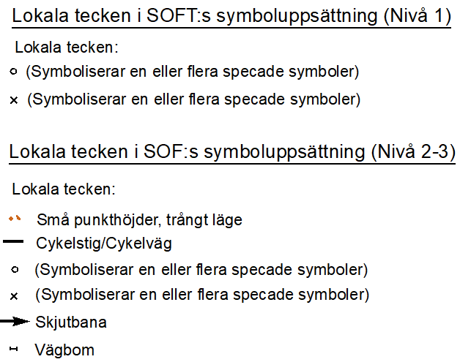

Vi har tänkt ha kartträff i vår (maj månad) och en senare under hösten. Vi efterlyser tips om plats.

Vi ser gärna att kartfilen innehåller bakgrundsinformation enligt nedanstående exempel.
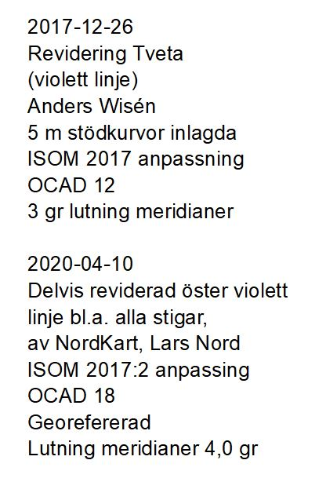

Alla vårens kartor har nu passerat teknisk kontroll och godkänts. Kartritare och föreningar har varit duktiga på att använda ”granskningsmallen” i sitt arbete, vilket också underlättat kartgruppens arbete. Tack!

Så här är dagsläget för sommaren och höstens kartor.

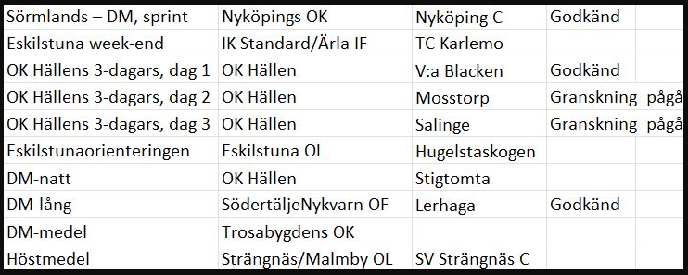

Bilagor:
Uppdaterat egenkontrollmall
Uppdaterad rekognoseringsnorm

Kartgruppen

